

ПИСЬМО ЮНОШАМ
Правда! Счастье не зависит от того, сколько ты будешь иметь денег, удовольствий, власти, званий и т.д., и т.п. Можно много «иметь» и быть очень несчастным, а можно «иметь» мало и быть очень счастливым. Ведь счастье бывает разное, не правда ли?
(...) Дарителем настоящего счастья (и земного, и вечного) является Господь Бог. Через грех и пребывание в нем мы отворачиваемся, отдаляемся от Бога... Грех особенно угрожает молодому мужчине. Грех блуда - наиболее сильное искушение. Быть может, тебе кажется, что именно в сексе твое счастье? Нет! Это всего лишь минута удовольствия. А минута удовольствия и надежное счастье это две разные вещи. И если удовольствие грешно, то это значит, что оно лишает счастья!(Естественно, секс не всегда является грехом. В супружестве он может быть благом, угодным Господу Богу и благословенным Им.)
Среди грехов блуда
самую большую опасность для юноши представляет порнография. Некоторые говорят, что нет ничего плохого в порнографии, или даже, что это хорошо.
(...) Но хотел бы ты, чтобы твоя сестра сыграла в порнофильме? (Ведь в этом нет ничего плохого, как утверждают многие...) Естественно, ты был бы против того, чтобы твоя сестра раздевалась на потеху каким-то типам, которые как раз сейчас имеют желание возбудиться. А тем более, чтобы кто-то вульгарно, примитивно, по-животному забавлялся ею на потеху каким-то извращенцам...
Столкновение с порнографией для юноши в период полового созревания является катастрофой (для каждого это зло). Порнография - как тайфун для его слабой, еще незрелой психики. Она пробуждает вожделение, с которым молодой человек не в силах совладать. Однажды увиденные образы невозможно выбросить из памяти. Они всплывают в воображении независимо от того, хочешь ты этого или нет.

С юношами хотелось бы поговорить, в первую очередь, конечно же, о девушках. Мы уважаем их (ведь они - будущие матери), ценим, восхищаемся ими, ведем себя с ними, как рыцари, стараемся быть услужливыми, помогаем, если нужно, одним словом - любим их. Девушку можно или любить, или желать, правда? Или - или. Мы - любим! Любим чистой любовью.
Наверняка, ты часто задумываешься над тем, каким будет твое будущее... Ты хотел бы закончить школу, может быть, университет, найти жилье, жениться, создать семью, добиться определенных успехов... И все это должно служить твоему счастью. Ведь ты хотел бы быть счастливым. По-настоящему! А не только делать хорошую мину при плохой игре... Каждый хочет быть счастливым... Но не каждый счастлив! Думаешь, что ты наверняка будешь? Ты уверен? Чувствуешь себя в безопасности? Я бы очень хотел, чтобы это так и было. Однако я вижу угрозу твоему счастью... От чего оно зависит?
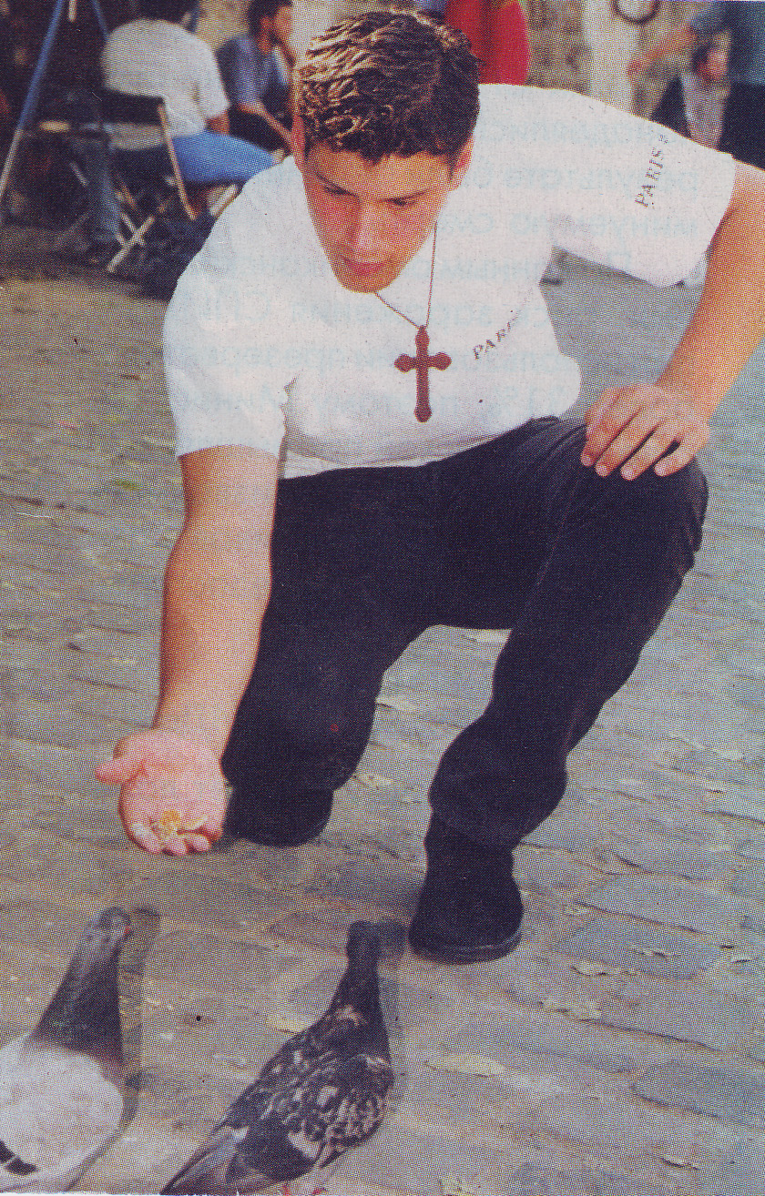Будешь ли ты счастлив, имея хорошую должность, много денег, сексопильную жену, виллу и мерседес? Возможно. А может быть, и нет. В то же время кто-то другой, работая, например, почтальоном и зарабатывая совсем немного, кто не имеет ни спутниковой антенны, ни видео, ездит общественным транспортом или на велосипеде, имеет пятеро детей и жену, не столько сексопильную, сколько добрую и умную, - он может быть самым счастливым на свете человеком. Правда?
Побуждают к новым мыслям, чувствам, желаниям, стремлениям. Трудно сконцентрироваться на чем-то другом, даже на очень важном. В сравнении с сексом все остальное кажется теперь таким малопривлекательным. Ничто не увлекает, за исключением секса. Забываются идеалы, амбиции, планы, принципы. Существует только одно правило: как можно больше чувственных удовольствий. Все остальное должно подчиняться этому. Даже самое важное делается только потому, что так надо, по принуждению, из обязанности, для вида, в ожидании новой порции приятных чувственных ощущений... Вожделение постоянно растет. Мысли и желания становятся все более развратными и извращенными. О женщине мыслится исключительно в категориях «игрушки»... Этот процесс духовного опустошения может быть, хотя и не без усилий, остановлен. Чем позже принимается решение порвать с порнографией, тем труднее претворить его в жизнь,

Избавление от вожделения - нелегкая задача. Вожделение подкрепляется порнографией, наготой, чувственной модой, призывами к «свободной жизни»,
которые сегодня слышны повсюду. Окружение, в котором ты живешь, не облегчает
тебе эту задачу воспитания человечности. Напротив, ты живешь в» цивилизации смерти», которая хочет умертвить все то благородное, что есть в тебе. Взрослые, политики, телевидение, пресса и т.д., те, кто обязан заботиться о твоем благе, свое безразличие к злу облекают в красивые слова и называют «свободой» или «толерантностью». Умывают руки, как Пилат. Но ты не можешь просто так переложить ответственность за свою жизнь на других и довольствоваться таким «решением проблемы», потому что никакое это не решение. Между прочим, им придется давать отчет перед Богом за свою свободу и толерантность, а с тебя будет спрос за каждый твой выбор, за твою жизнь. Ты не должен проиграть! Ты не обречен на поражение!
Что нужно сделать для того, чтобы победить?
«Чистота сердца дана каждому человеку. Человек постоянно должен предпринимать усилия, чтобы противодействовать силам зла, - этим, действующим снаружи и изнутри, силам, которые хотят оторвать его от Бога. В сердце человека идет постоянная борьба за правду и счастье. Для того чтобы одержать победу в этой битве, человек должен обратиться к Христу. Выйти победителем может только тот, кто укреплен Его силой...»
(Иоанн Павел 11, Сандомеж, 12..06.99).
Пусть Господь благословит тебя на
поиски счастья и в борьбе за него.
Твой брат Ян Билевич
тем сложнее возместить урон, который был нанесен.
Порнография влечет за собой другие
грехи. Если парень добровольно смотрит
«порно», то также и мастурбирует. Смотрит на обнаженных девушек и занимается онанизмом. Глупо, не так ли?... И это -
так называемая «свобода», о которой столько говорят? Это – «современный
стиль жизни»? Обучение на практике соответствующим отношениям с женщина
ми? Подготовка к супружеству? К супружеской верности? Ведь отношения, как с женщинами, так и с женой, будут такими, каким ты научился. Они формируются на основании мыслей и поступков. А чему учит порнография?...
Способам возбуждения мужчины и его сексуального удовлетворения - и только. Ни
чего более. Под влиянием такого сексуального «образования» некоторые называют
зависимость от мастурбации «сексуальны
ми потребностями», а удовлетворение
этой зависимости при помощи женщины - «занятием любовью»... Думаешь, твоей жене будет достаточно, если ты так будешь влюбить» ее? А достаточно ли будет тебе самому такой «любви»? Конечно же, нет! Ты ведь хочешь жить красиво, благородно, любить настоящей любовью! Так знай - порнография будит в мужчине вожделение. А оно убивает всякую способность к любви, а значит, убивает и способность к нормальным отношениям с женщинами, превращает женщину в игрушку, предмет, который можно использовать, не принимая на
себя никакой ответственности. Св. Павел
пишет: «Итак, умертвите земные члены ваши: блуд, нечистоту, страсть, злую похоть...»
(ср. Кол 3, 5).
Ты должен избавиться от вожделения, чтобы уметь любить, чтобы увидеть то, что женщина может дать мужчине, чтобы увидеть, что такое супружество и супружеская жизнь... Ты должен избавиться от вожделения, чтобы быть свободным, ответственным за свою жизнь и жизнь других,
чтобы реализовать свои идеалы. Необходимо избавиться от вожделения, чтобы быть счастливым. Разве можно быть счастливым и одновременно порабощенным, слепым, безответственным, эгоистичным, унижать и ранить других, в том числе и самых близких?

Если вы никогда не задавались вопросом,
в чем состоит чувство собственного достоинства юноши, постарайтесь задуматься над этим. Многие понимают это так:

- От моего сегодняшнего поведения зависит, какой будет моя будущая семья и каким я стану отцом.
- Я буду любить всех зачатых мною детей, какими бы они ни были.
- Меня делает сильным вера в Бога. Я имею право на собственное мнение и уверен, что найду единомышленников.

- Сильный мужчина никогда не теряет контроля над собой.
- Мне нравится моя девушка. Доказательством моей любви будет воздержание от близости, а не стремление к ней.
- Я уважаю ее достоинство не меньше, чем достоинство моей сестры и матери.
- Я вижу в своей девушке будущую мать.

